Michał Krystecki 342906 Sprawozdanie lab 8

Zad.1

1. Komenda cat /etc/shells wyświetli dostępne powłoki. W tym przypadku są to : zsh , sh , bash, rbash I dash.
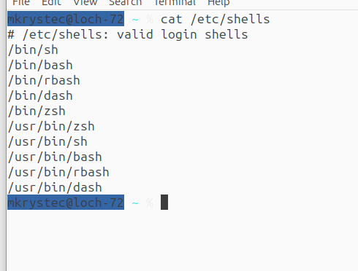
2. Komenda $0 pokaże nam w jakiej powłoce aktulanie jesteśmy, $SHELL pokaże nam ścieżkę do domyślnej powłoki powłoki
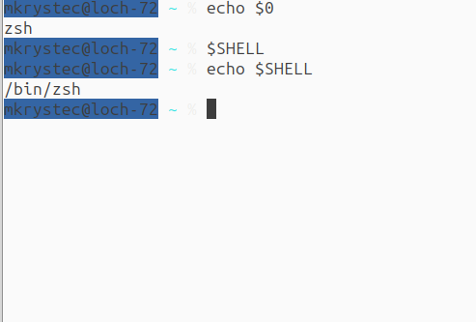
3. Wpisując komend getent passwd ($whoami) dowiemy się jaka powłoka jest automatycznie włączana dla użytkownika. Po odczytaniu informacji zwrontej dowiemy się że w tym przypadku jest to zsh
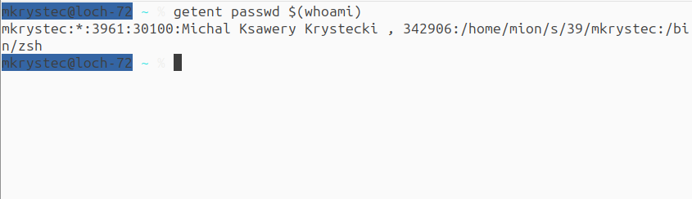

4. Najpierw sprawdzamy aktywną powłokę, potem wpisujemy komendę bash czym zmieniamy akytywną powłokę na bash
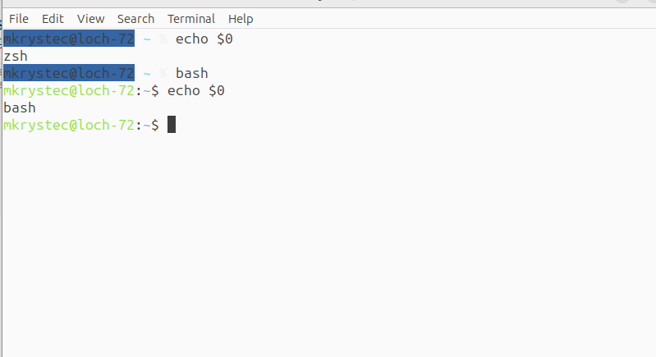
5. Po edycji pliku ~/.zshrc w sposób pokazany w zadaniu powłoka zostaje zmieniona na bash I nie można jej zmienić na inną po wywołaniu $0

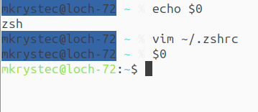

6. Zmiana w pliku w poprzednim podpunkcie powoduje automatyczne przełączenie powłoki z domyślnej na bash. Powłoka domyślna pozostaje jednak taka sama.

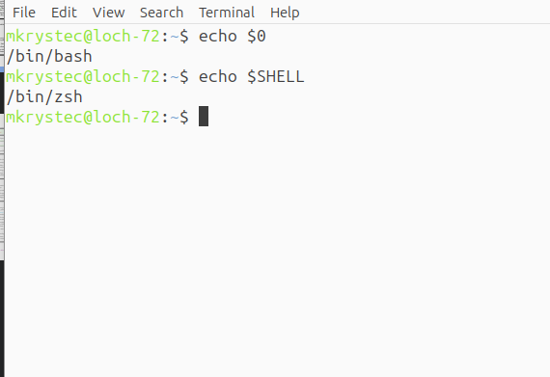

Zad.2
Tworzymy zmienne I wyświetlamy w porządanym formacie
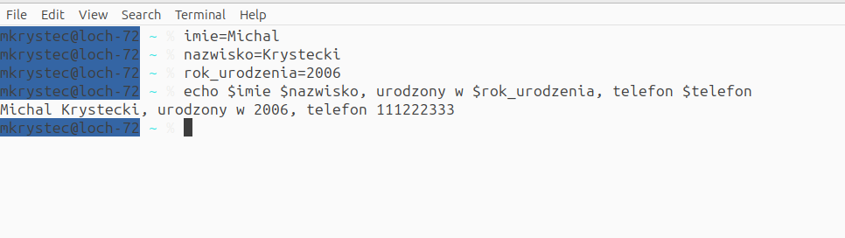
Zad.3
Tworzymy zadane zmienne rakieta I ufo, ufo exportujemy czyli staje się ona zmienną środowiskową. Komenda env wypisuje zmienne środowiskowe, dlatego po przefiltrowaniu ich komendą grep nie znajdziemy tam zmiennej rakieta a ufo znajdziemy. Komenda set pokazuje nam wszystkie zmienne, dlatego po przefiltrowaniu przez grep znajdziemy tam zarówno zmienną rakieta I zmienną ufo.
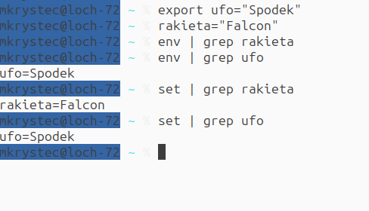
Zad.4
Edytujemy plik ~/.zshrc ponieważ korzystam z powłoki zsh. Dopisujemy:
Następnie otwieramy nowy terminal I widzimy efekty:
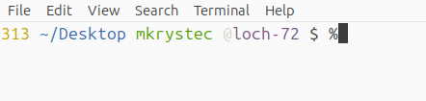
Zad.5
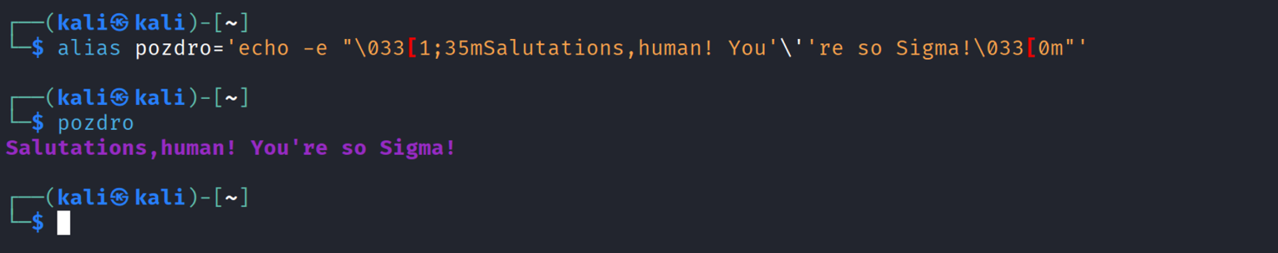
Tworzymy aliasy:
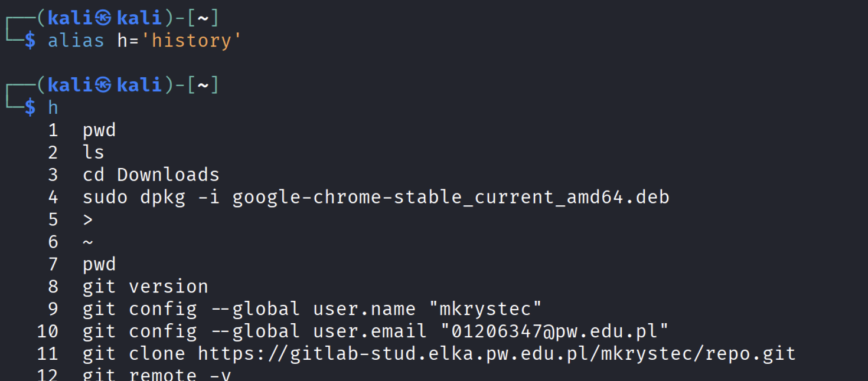
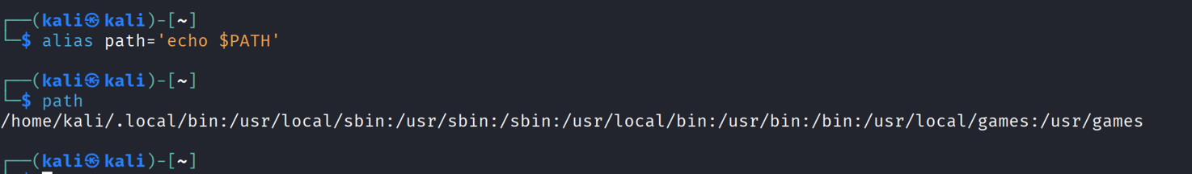

Zad.6
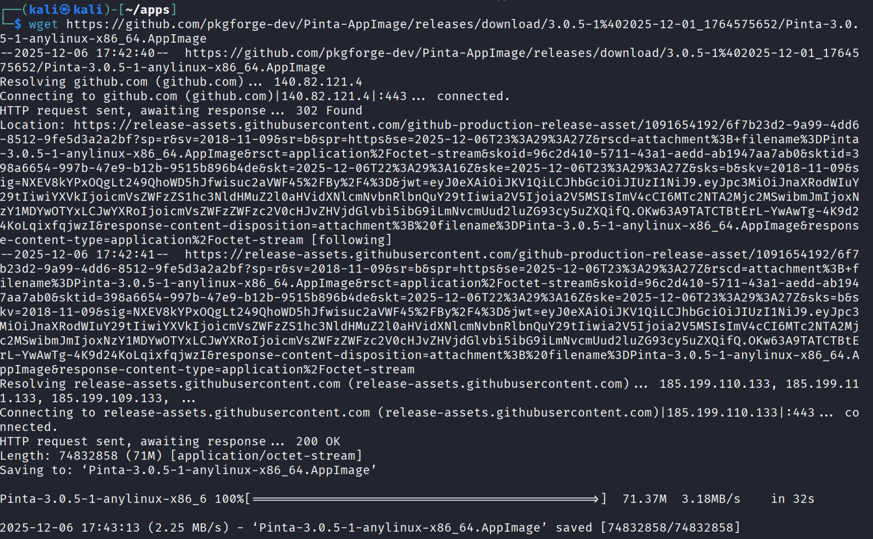
Pobieramy aplikację używając wget:
Następnie dodajemy uprawnienia do wykonywania pobranego pliku:

